



**- Fundão Anoletivo 2011/2012**

Département de Langues

**Français – Niveau 1 l´école et les copains**

**«Identification»**

**Contrôle d’ Évaluation Nº 3**

**2014/2015**

**Ano letivo 2014/2015**

Nom: _____________________ Prénom ____________________ Nº ___ Classe ___ __º Année

Date ___________________________________________________________________________

L’ enseignant: _______________________ Résultat d’ évaluation: ___________________ ____ **%**

Signature des parents: _________________________________________________________

**Lis attentivementletexte:**

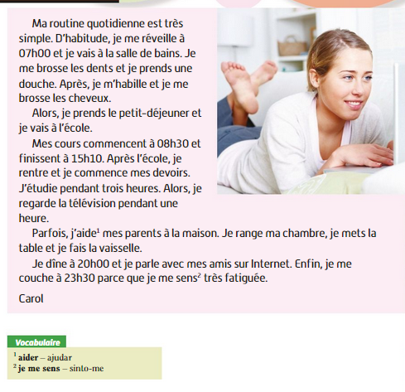

4 POINTS

1. **Lis letexte, puis répondsauxquestions de forme correcteetcomplète**
2. Comment s´appelle la jeunefille du texte ?

____________________________________________________________________________________________________________________________

1. A quelleheurecommencentlescours de Carol et à quelle termine l´école ?

__________________________________________________________________________________________________________________________

2.

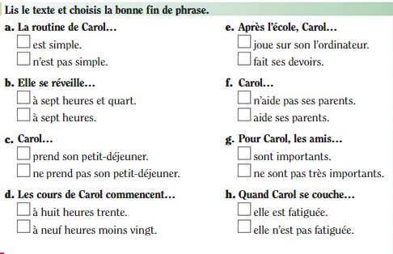

8 POINTS

16 POINTS

**3. Choisis la forme correcte du présent de l’indicatif.**

|  |
| --- |
| Le samedi, Élodie 1__________________à 9h30. Elle 2__________________et elle 3__________________dans sa chambre.Après, elle 4__________________son petit-déjeuner avec ses parents.À 8h00, elle 5__________________au parc et elle 6__________________du vélo. À 12h00, Élodie et son père 7__________________ le ménage.À 13h30, Élodie et ses parents 8__________________ au restaurant ensemble. |

|  |  |  |  |
| --- | --- | --- | --- |
| **1.** | **a.** se réveillent | **b.** se réveille | **c.** nous réveillons |
| **2.** | **a.** se douche | **b.** se doucher | **c.** vous douchez |
| **3.** | **a.** s’habiller | **b.** s’habilles | **c.** s’habille |
| **4.** | **a.** prendre | **b.** prennent | **c.** prend |
| **5.** | **a.** allez | **b.**va | **c.** vas |
| **6.** | **a.** fais | **b.** font | **c.** fait |
| **7.** | **a.** faisons | **b.** faites | **c.** font |
| **8.** | **a.** vont | **b.** allons | **c.** va |

**4. Quelle heure est-il ? Ecris l´heure pour chaque horloge**

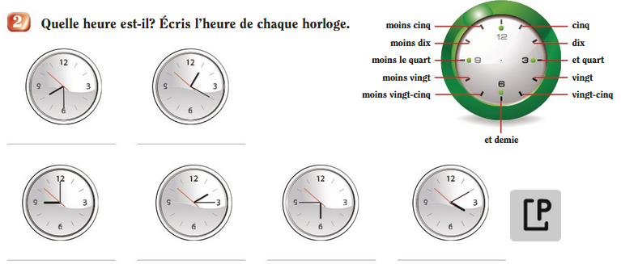

10 POINTS

**_____________________ _____________________ __________________**

**5. Maintenant dessine les aiguilles sur les horloges ( heures en bleu et minutes en vert)**

5 POINTS

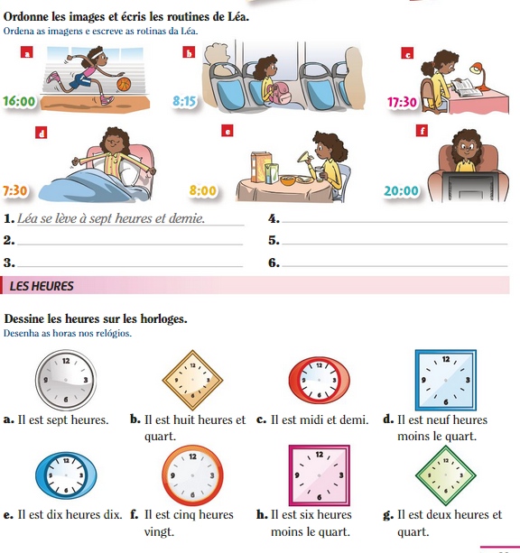

**6 . Ordonne les images et écris la routine de Léa**

15 POINTS



|  |  |  |  |  |  |
| --- | --- | --- | --- | --- | --- |
| **1** | **2** | **3** | **4** | **5** | **6** |
|  |  |  |  |  |  |

**7. Choisis l´option correcte :**

6 POINTS

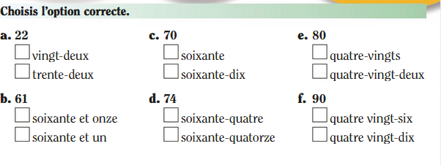

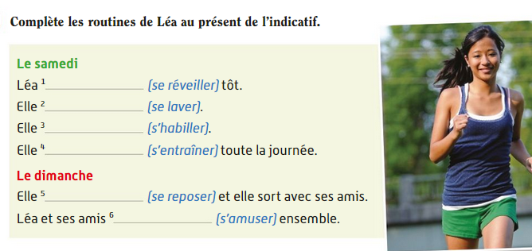

12 POINTS

**9. Regarde l´emploi du temps de Frédéric et dis si c´est Vrai ou Faux**

5 POINTS

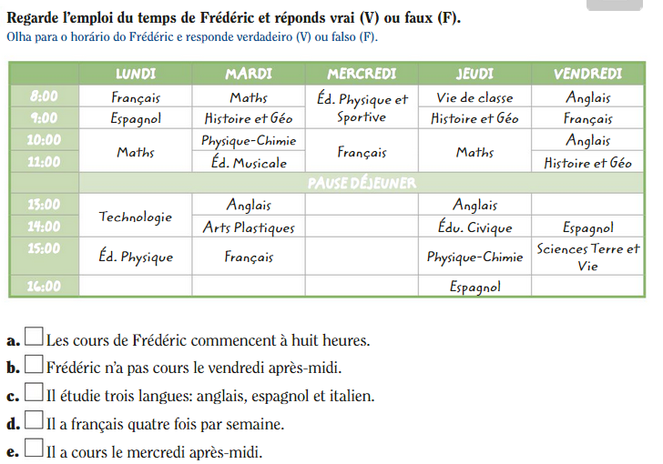

**10. Associe les deux colonnes en utilisant l´expression de cause « parce que»**

4 POINTS

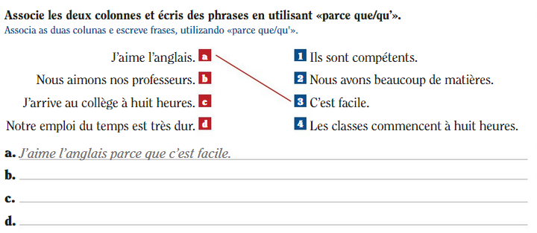

**11. Associe les images aux phrases**

6 POINTS

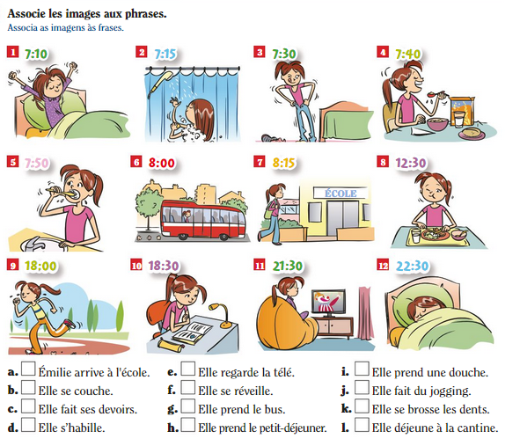

**12. Complète en utilisant le déterminant possessif correct**

9 POINTS

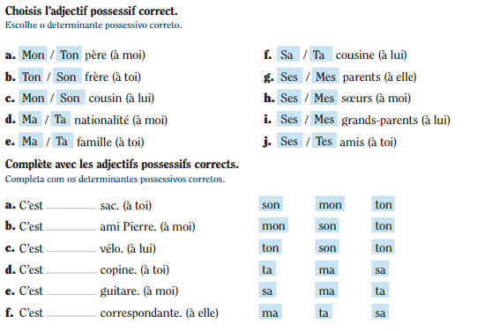

|  |
| --- |
| Nota : as classificações do seu educando são dadas  conforme a classificação francesa, pode comparar  com a classificação em vigor na escola.  **Evaluation enFrançais :**  **Faible :** Reduzido-  **Médiocre**:Reduzido  **Médiocre+** : Reduzido +  **AssezBien-**  : Médio –  **AssezBien** : Médio  **AssezBien +**: Médio+  **Bien**: Elevado  **TrèsBien** : Elevado+  **Excellent** : Excelente  Tomei conhecimento,  Ass. Enc Educação :________________________ |

j0345811j0345811

j0345811j0345811